Cahier des charges
AMRC4 : Edition et visualisation de traces GPS sur le web
GIL Jérôme 11608911
PEYROT Thomas 11608040
SCRIVEN Anthony 11607550
improvemygpx@alwaysdata.net
Résumé
Application web dans le but d’aider des voyageurs dans la modification et visualisation de leur fichiers « .gpx ».

Table des matières
Table des matières 2
Chapitre 1 - Présentation du projet 3
Chapitre 2 - Description détaillée de la demande 3
Fonctionnalités 3
Prototypage rapide du site 3
Résultat du site 3
Chapitre 3 – Contraintes 4
Le rapport de projet 4
Le code du projet 4
Chapitre 4 - Déroulement du projet 4
Annexes 6
Images chapitre 2 - Prototypage rapide du site 6

Chapitre 1 - Présentation du projet
Notre projet est de concevoir un site web proposant le chargement, la visualisation et l’édition de trace GPS au format GPX. Il se peut que les traces GPS soient erronées (à cause d’une perte de réseau, d’un GPS peu précis, etc.). Le site doit être léger et très ergonomique pour simplifier au maximum l’utilisation.
Nous avons nommé le site : « Improve my GPX ».
Le but du site est de pouvoir importer un fichier .gpx, afficher et modifier la trace du fichier de sorte à corriger les données dans le but de télécharger un nouveau fichier GPX contenant les données améliorées.

Chapitre 2 - Description détaillée de la demande

Fonctionnalités
Voici la liste des fonctionnalités demandée pour cette application :
- Une visualisation de la trace sur la carte avec choix du fond de carte,
- Une visualisation du dénivelé de la trace avec la possibilité de sélectionner les points également sur cette zone,
- Un mode de sélection des points efficaces, visuellement propre afin ensuite de n'appliquer les traitements que sur les points sélectionnés,
- Rééchantillonnage des points sélectionnés (plus ou moins de points),
- Annulation / « Désannulation » possible d'une opération,
- Insertion/Suppression de points ou groupe de points,
- Déplacement d’un point ou d’un groupe de points,
- Déplacer la carte,
- Chargement, sauvegarde,
- Des outils qui garantissent un respect des temps et des altitudes de passage à chaque point,
- Afficher le tableau de points de la trace étudiée,
- Impression de l’espace de travail,
- Téléchargement du fichier .gpx modifié,
- Import/export de traces provenant de Strava (API Strava).

Prototypage rapide du site
Vous trouverez dans l’annexe « Figure 1 », le prototypage rapide du site.

Résultat du site
Afin de voir le résultat attendu du site, veuillez vous référer à la « Figure 2 », dans l’annexe.

Chapitre 3 – Contraintes

Le rapport de projet
Le projet est à réaliser en groupe de 3 personnes.
Le rapport sera court : 4 à 8 pages et doit suivre ces points :
- Vue d'ensemble du travail réalisé : le point de départ, la solution qu’on a proposée, et ce qui permet de penser que cette solution est bonne,
- Si applicable, description de l'organisation ou de la communauté à laquelle on a contribué, et de la manière dont on a interagi avec elle,
- Si applicable : difficultés, essais infructueux, résultats négatifs,
- Bilan du projet : les bons et les mauvais points, les pistes d'améliorations.

Le code du projet
Concernant le code, nous avons plusieurs contraintes :
- Le rendu doit être un projet forge.univ-lyon1.fr, github ou équivalent. Nous déposerons un fichier url.txt avec le lien vers la forge en question sur TOMUSS.
- Le code doit inclure au minimum un README.txt (ou mieux : un README.md qui permet de faire de la mise en forme, avec un joli rendu sur la forge) à la github avec des explications
- Objectifs : ce que fait le projet
- Installation : comment le tester/compiler, dépendances. Nous devons nous assurer à l'avance que notre projet sera compilable par notre évaluateur : autant que possible donner une procédure qui fonctionne sur les machines de l'université, ou bien nous devons vérifier avec notre encadrant qu'il dispose de toutes les dépendances sur sa machine de travail.
- Organisation et explications du code, explication de ce que font chaque exécutable/parties des données : comment les récupérer, etc.
- Résultats.

Chapitre 4 - Déroulement du projet
Tâche 1 : Modélisation du site - Maquette faite sur feuille puis nous avons créé la page en dur en HTML / CSS pour pouvoir avoir une idée du rendu.
Tâche 2 : Création du bouton importer pour le fichier .gpx - Il est compliqué de garder le contenu du fichier .gpx lorsqu’on essaie d’importer à partir de la page Description ou A propos. Nous avons donc décidé de faire une page dynamique qui chargera le contenu sur la même page.
Tâche 3 : Tableau de fichier(s) importés - Nous voulons faire un tableau cliquable dans lequel il y a les noms de fichiers importés et où on choisit quelle trace on affiche sur la carte ou sur le tableau de points.
Tâche 4 : Bouton importer (suite) - Pour rendre fonctionnel le bouton importer, nous avons créé une variable geoPaths qui contiendra toutes les traces qui seront importées sur le site.
Tâche 5 : Génération du tableau de points en fonction des fichiers importés - Pour cela, nous allons devoir stocker les informations du JSON converti pour pouvoir afficher les coordonnées dans le tableau en fonction de la trace sélectionnée.
Tâche 6 : Ajout de la fonction de rééchantillonnage des données - Pour pouvoir avoir moins de données et facilité le calcul des trajets, nous allons faire une fonction qui prend la trace JSON et qui divise par un certain nombre la quantité d’information dans le fichier dans le but de le rendre plus léger.
Tâche 7 : Séparer l’affichage des pages « Descriptions » et « A propos » - Afin d’éviter un problème de variable lorsqu’on change de page, nous devons créer des pages .html brutes pour les pages « Descriptions » et « A propos ».
Tâche 8 : Implémentation des différentes fonctionnalités –Pour cela, nous allons utiliser Javascript, C3, Leaflet et Jquery dans le but d’implémenter et rendre accessible à tous les utilisateurs les fonctionnalités disponibles dans le chapitre 2 – « Fonctionnalités ».

Annexes

Images chapitre 2 - Prototypage rapide du site
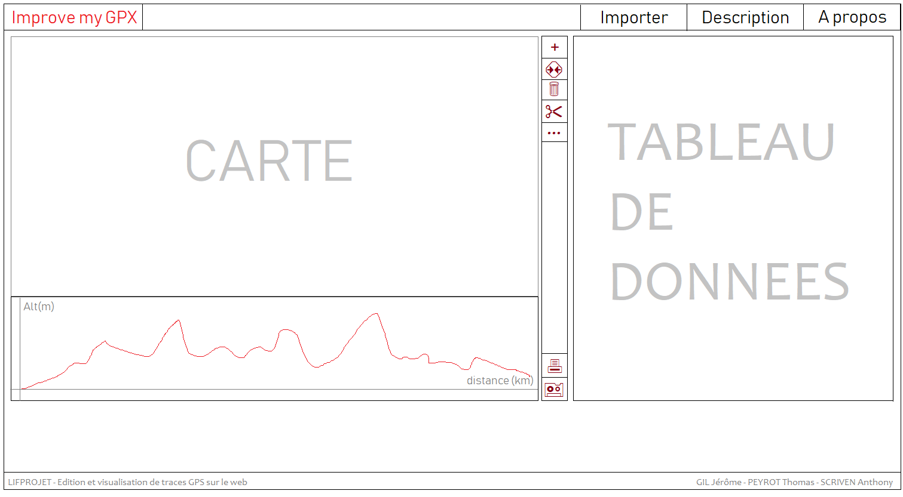
Figure 1 - Modèle du site dessiné sur Paint
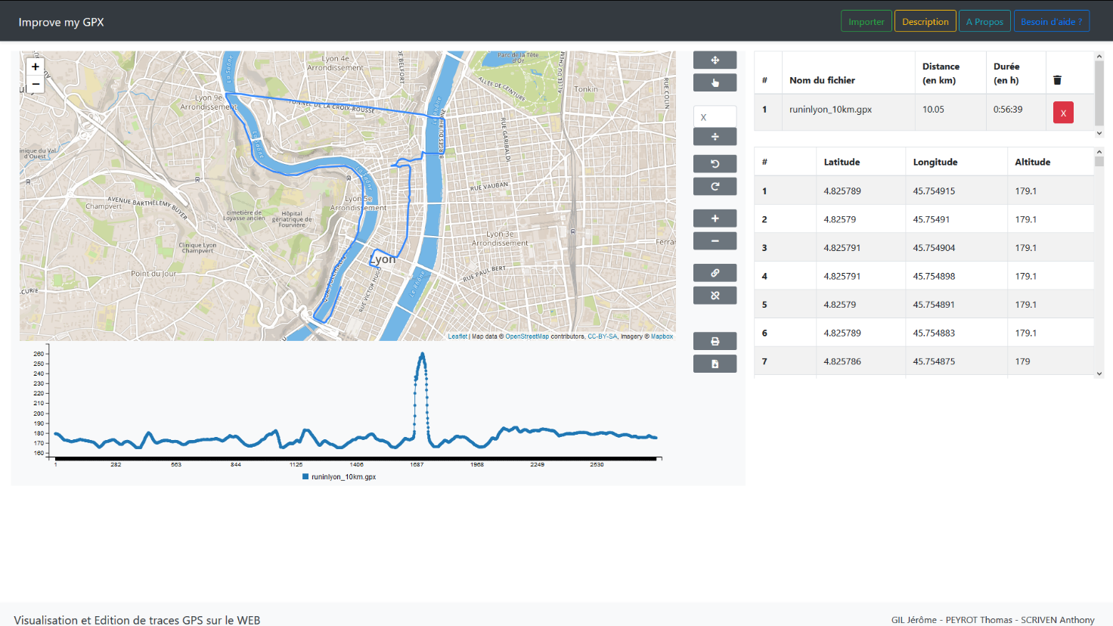
Figure 2 - Résultat attendu de l'application web

